‘’ΑΝΑΚΑΛΥΠΤΟΝΤΑΣ ΤΟΝ ΓΑΛΛΟ ΖΩΓΡΑΦΟ MONET’’
ΠΟΛΙΤΙΣΤΙΚΟ ΠΡΟΓΡΑΜΜΑ της ΣΤ’ Δημοτικού στο μάθημα των Γαλλικών
Μέσα στα πλαίσια της υλοποίησης του παραπάνω προγράμματος, κατά το σχολικό έτος 2019-2020, οι μαθητές καλούνται να απαντήσουν στα παρακάτω ερωτήματα, πριν δούνε το βίντεο του Monet:
Α. Μαντέψτε τον τίτλο των παρακάτω πινάκων:
1. α) ‘’Εντύπωση, Ανατέλλων ήλιος’’
β) ‘’Ανατολή στον Σηκουάνα’’
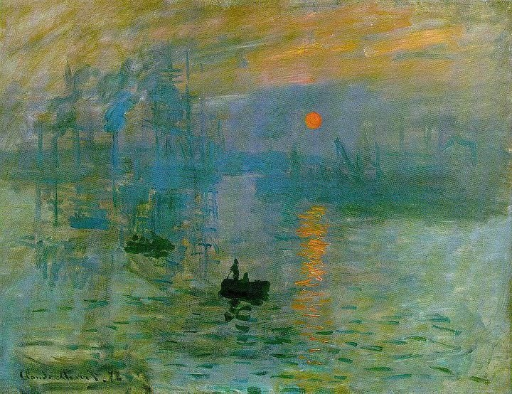
2. α) ‘’Βόλτα στις παπαρούνες’’
β) Λιβάδι με παπαρούνες
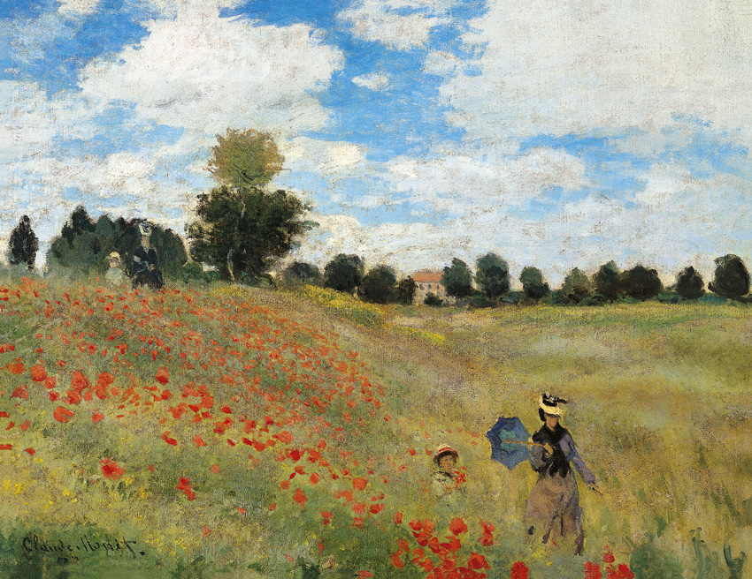

3. α) ‘’Ανάπαυση στην εξοχή’’
β) ‘’Γεύμα στη χλόη’’
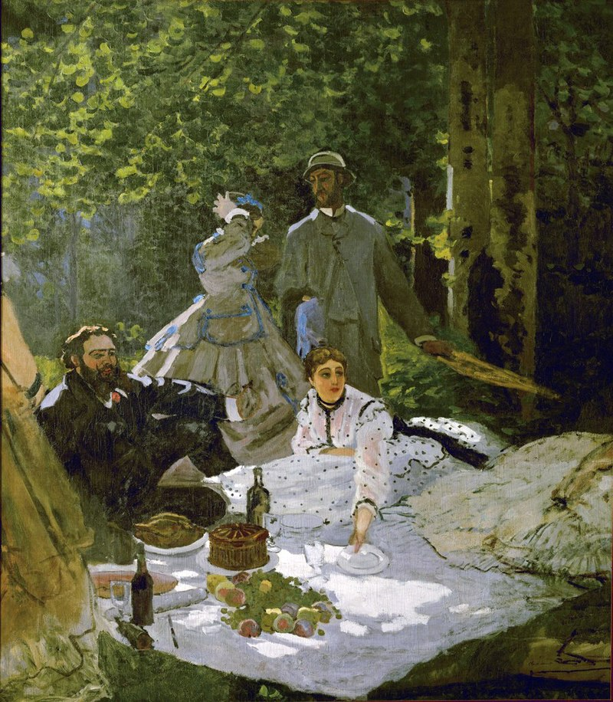
4. α) ‘’Νούφαρα’’
β) Η λίμνη την άνοιξη’’
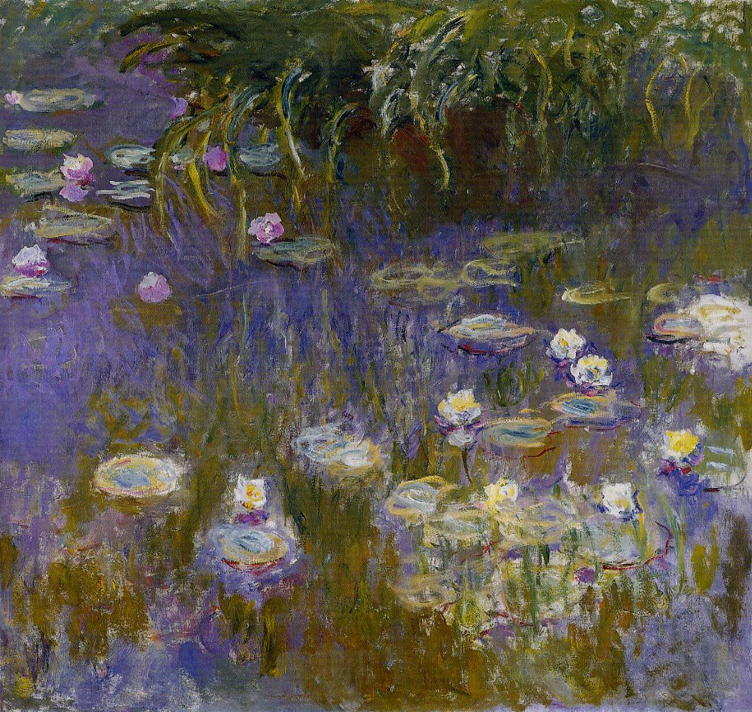
Β. Δείτε 2 φορές το βίντεο MONET και επιβεβαιώστε τις απαντήσεις σας στο παραπάνω ερώτημα.

Γ. Επιλέξτε 3 πίνακες του Monet, που προτιμάτε.
1. …………………………………………………………………………………………………………………………………………..
2. ……………………………………………………………………………………………………………………………………………
3. ……………………………………………………………………………………………………………………………………………
Δ. Υιοθετήστε έναν πίνακα του Monet και επιχειρήστε να τον ζωγραφίσετε.
……………………………………………………………………………………………………………………………….

Ε. Αφού δείτε το βίντεο IMPRESSIONISME, απαντήστε στα παρακάτω ερωτήματα:
1. Ο όρος ιμπρεσιονισμός προήλθε από το έργο του:
α) Renoir ‘’Κορίτσια στο πιάνο’’
β) Monet ‘’Νούφαρα’’
γ) Monet ‘’Εντύπωση, Ανατέλλων ήλιος’’
δ) Van Gogh ‘’Εναστρη νύχτα’’
ε) Van Gogh ‘’Εναστρη νύχτα πάνω στον Ροδανό’’

2. Κυκλώστε τη σωστή απάντηση:
α) Ο ιμπρεσιονισμός αποτυπώνει την πραγματικότητα
β) Ο ιμπρεσιονισμός αποτυπώνει την εντύπωση

Η εκπ/κός γαλλικών
Ομουρίδου Ολγα

